
Ez az Ön oldala! Amennyiben ide rögzíti információit, majd kinyomtatja egy kétoldalas nyomtatóval, úgy azonnal egy 4 oldalas "újságocskát" kap, mely tartalmazza a Szimfónia Nyugdíjas Egyesület híreit, valamint az ön közérdekű tájékoztatóját. És már terjesztheti is nyugdíjas körökben.)

ÖSSZHANG

A Szimfónia Nyugdíjas Egyesület hírlevele 2013. július-augusztus 1/7-8

3770 Sajószentpéter, Sport u. 14-16. Iroda: 1112 Budapest, Puskapor u. 2/a
www.egyutthangzas.hu; e-mail: info@egyutthangzas.hu
Pacsai János elnök Dósa György irodavezető
Tel.: 30/953-6067 Tel.: 30/846-4967
e-mail: pacsai.janos@egyutthangzas.hu e-mail: dosa.gyorgy@egyutthangzas.hu

"Lépésről-lépésre" projektünk támogatója:
az EMBERI ERŐFORRÁSOK MINISZTÉRIUMA

A "Nagy Szabadságolás" ideje

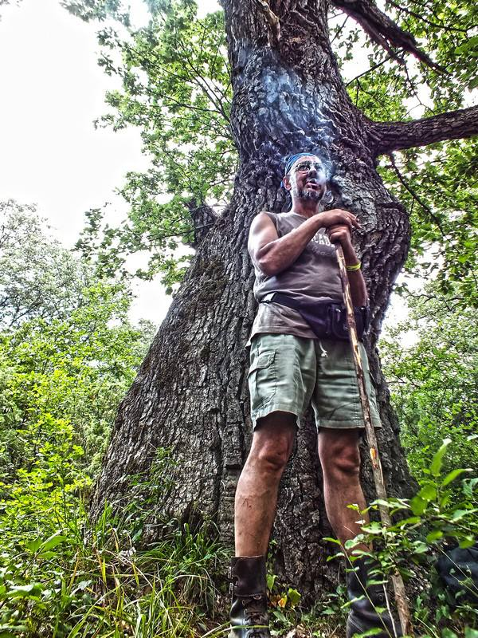
Igazából nem történt semmi – mondanám, mint a felületes és megfáradt ember –, ahogy készülök e két hónap értékelésére, beszámolóm megírására, mikor is visszatekintek az elmúlt nyári időszakra.
Valóban nem történt semmi. Csak kaptam egy-két levelet összekötőinktől, akik jelezték, hogy ugyan most unokáznak, de ősszel össze kéne jönni, lenne egy-két ötletük és különben is történt ez is az is feléjük.
Aztán lezárásra került a "Lépésről lépésre" program, így az Egyesület teljes vezetősége hetekig a Minisztérium felé kötelező "dokumentációkat" készítette. Ezeket sikeresen le is adtuk és most várjuk az értékelést, mely remélhetőleg pozitívan zárul.
Zarándok a Bakonyban,
egy 400 éves tölgyfa előtt
Valóban nem történt semmi, csak jött egy telefon, egy e-mail, hogyan is kellene folytatni a "Nagyszülői hálózat" megvalósítására tett előkészületeinket. Aztán kérdés érkezett: mire is gondolunk konkrétan, amikor az "55 évesek klubjá"-ról beszélünk.
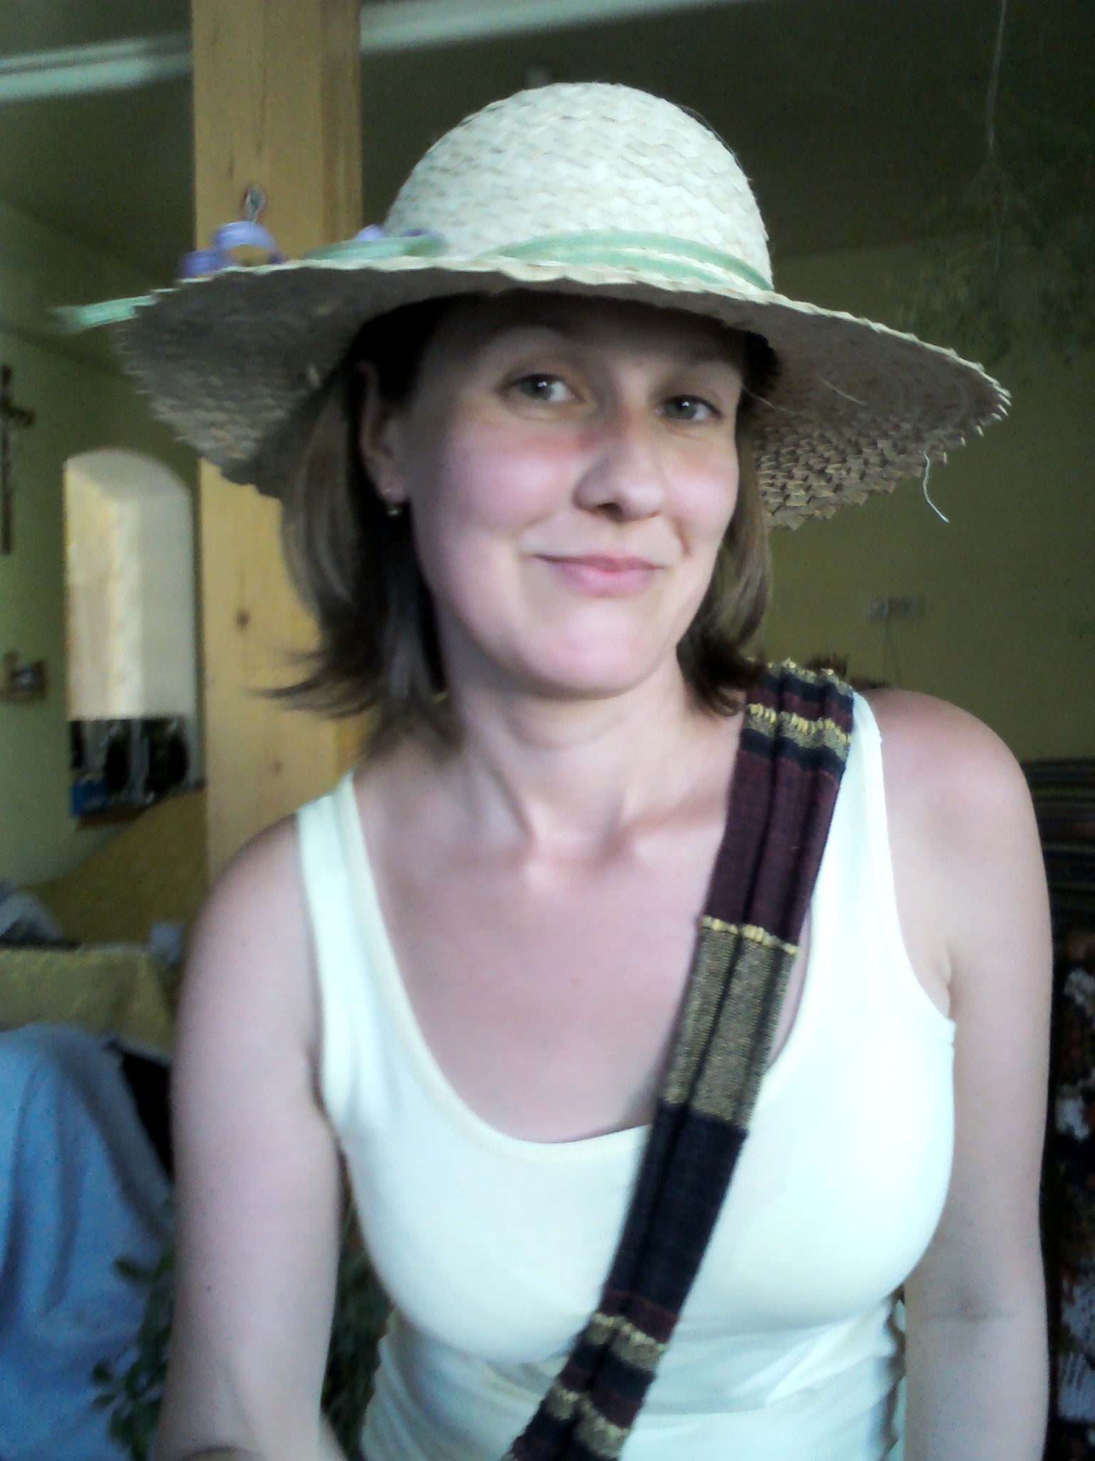
Aztán megérkezett egy megkeresés Kárpátaljáról, hogy várnak bennünket, mikor megyünk már, mert őket is érdekli: hogy is van ez a "tíz pont", János atya beszéljen már róla.
És, miközben nem történt semmi, gondolkodni, szervezni kellene mikor is jutunk le Kalocsára, vagy Szombathelyre (ide nagyon készülünk). Hogyan is foglaljam össze egy alakuló gondolat lényegét megfoghatóan. Kinek, mikor, hogy lesz ideje utazni Kárpátaljára (ahova szeptember 9-én el is utazunk).
Akinek megkérték a kezét...
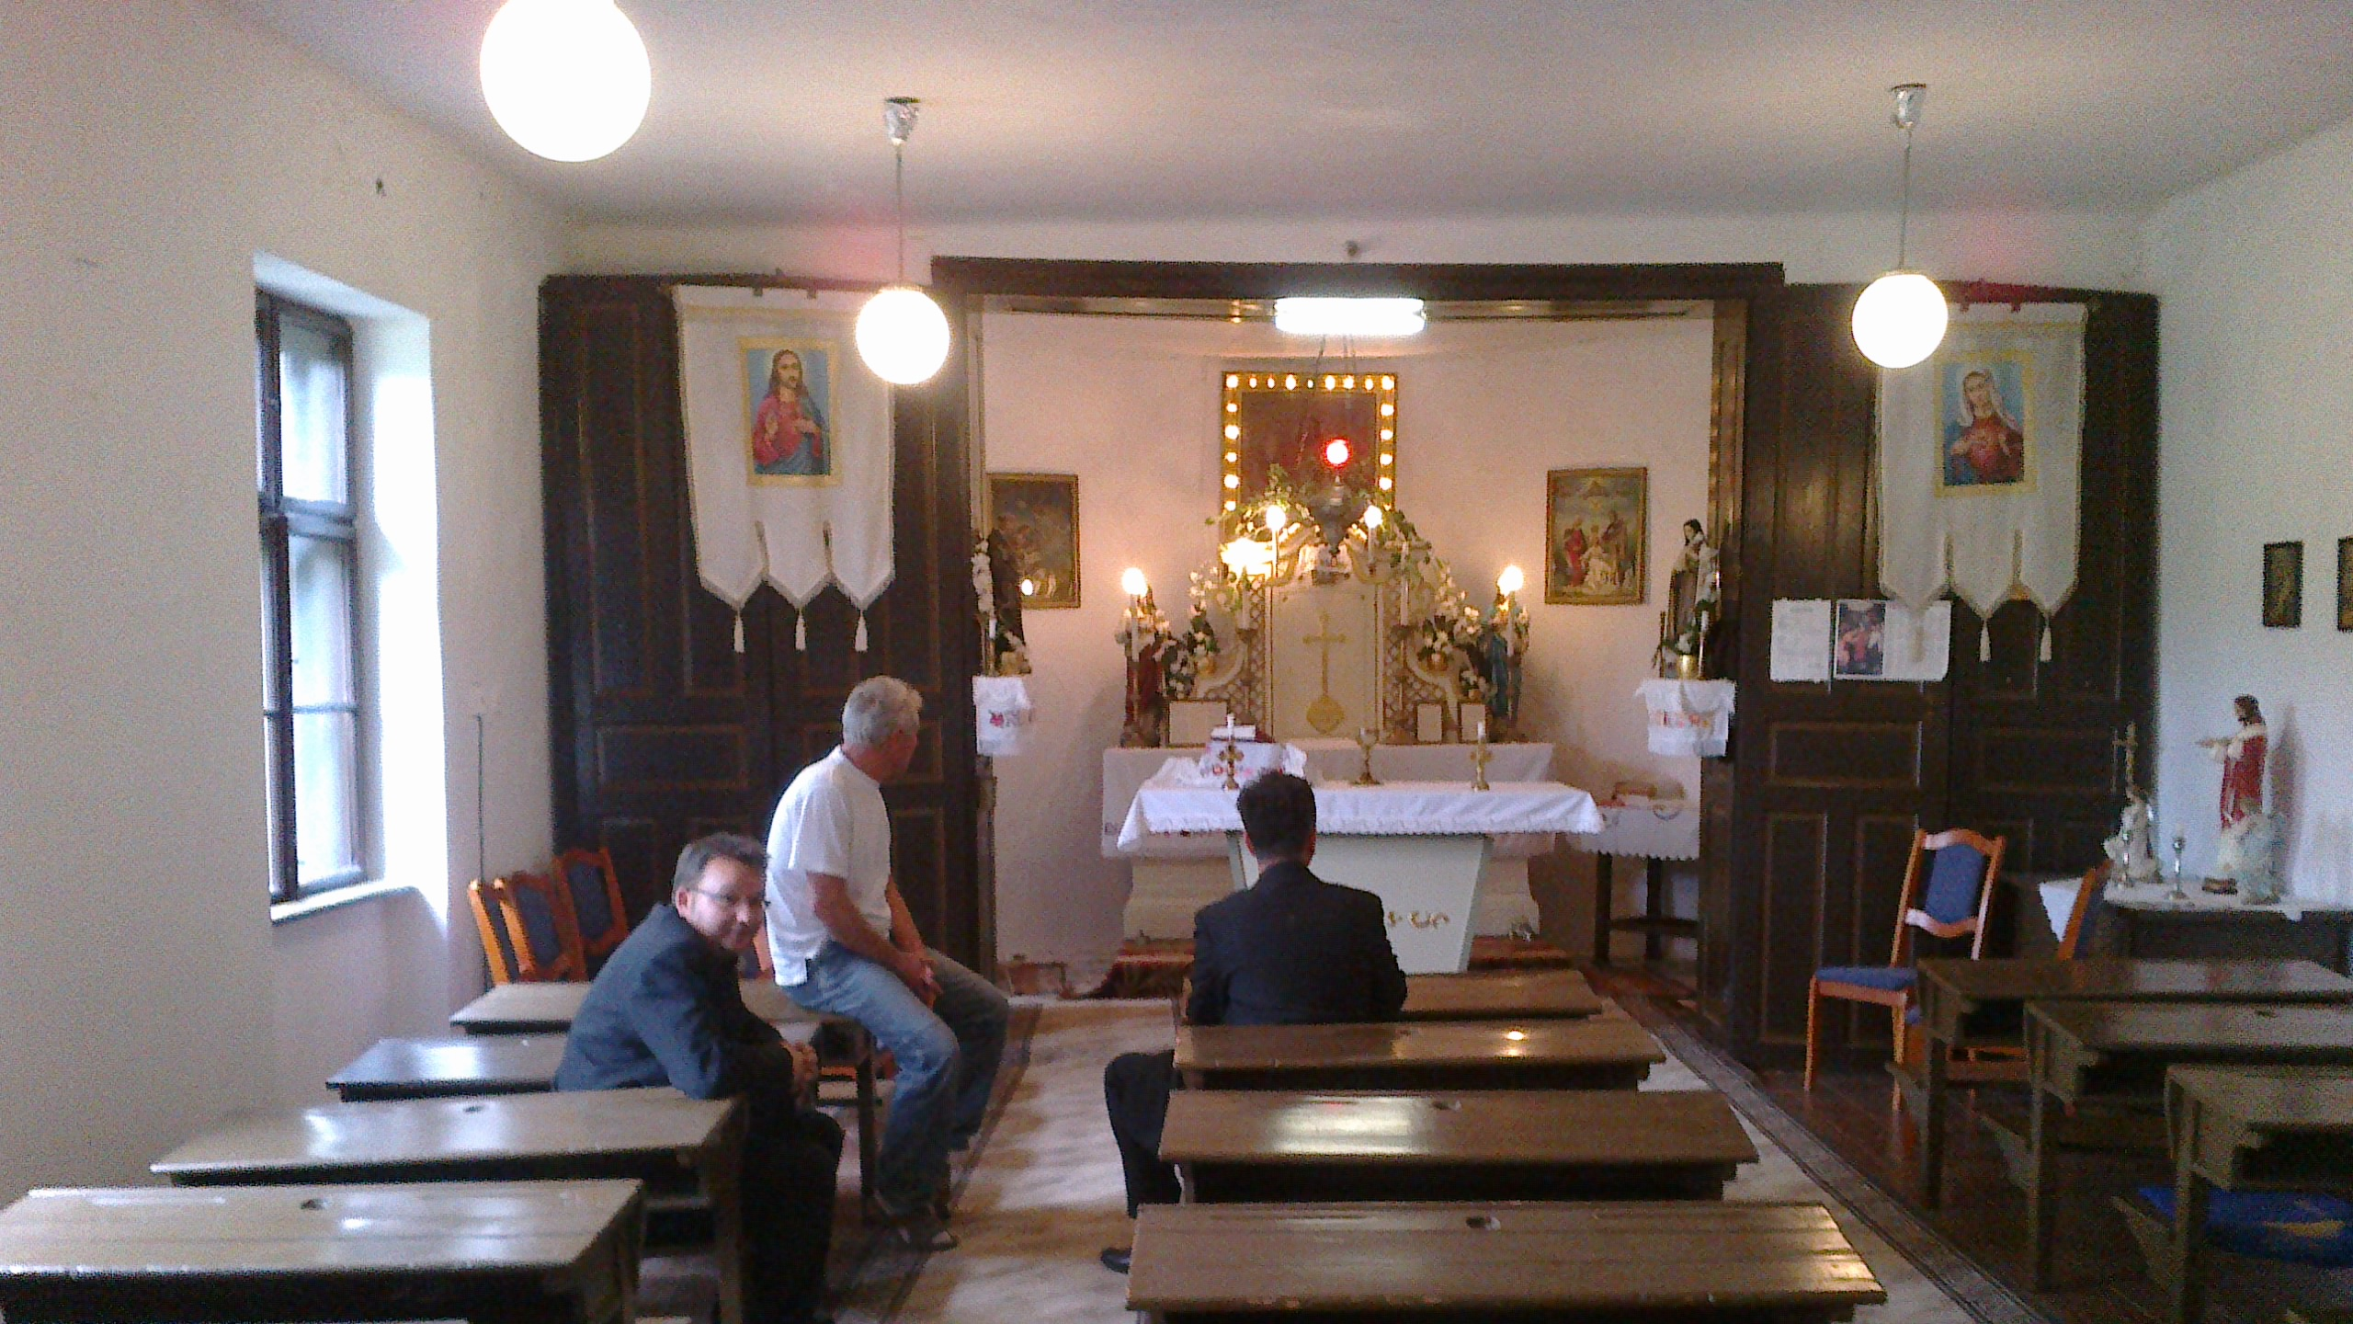
(És némi magán élet, mint mindenkinek: a lány elmegy Rómába, meg Firenzébe – mi lehet vele, hogy oldja meg a problémákat. – Természetesen megoldja, mint minden felnőtt gyerek. A másik lánynak megkérték a kezét. Na akkor most hogyan, mikor is lesz az esküvő? – Apa! Majd mi megoldjuk... Mint minden felnőtt gyerek... És mindeközben a napi elvárásnak megfelelés a munkahelyen. Szóval minden úgy történik mint akármelyik családban.)
A "világvégén": Keresztéte – iskolakápolna. Ilyen talán sehol máshol nincs...
De végül is: nem történt semmi a nyáron...

– ♫ –

Pontok – gondolatok: "hattól hétig"

6. Ne féljünk nemet mondani azokra a negatív normákra, amelyek a társadalomban az emberi kapcsolatokat megmérgezik. Segítsük a törvényes emberi igények és elvárások szintjének kialakítását.
Egyszerűnek tűnő és evidens megállapítás, elvárás. De különösen síkos talajra tévedtünk.
A norma kinek a normája és főként mikortól negatív? És ezt ki határozza meg. Én normának gondolom, negatív normának, a másik fél is normának gondolja, de már nem biztos hogy negatívnak. Illetve bizonyos esetben negatívnak, bizonyos esetben nem. Szelektálunk: mi is – mások is. Egy norma negatív megítélésénél legtöbbször az hangzik el: igaz, de azért ne mond, hogy ez mindenkire érvényes. Rá, meg rá meg rá igen, de arra, meg arra már nem. Mérlegünk mellyel súlyozzuk "nem"-jeinket szinte soha nincs egyensúlyban.
Ez a pont elsősorban nekünk, aktívaknak szólhat. Valamint a szervezetek közötti viszonynak. Kevéssé az időskorú-aktív kapcsolatnak. Az itt felvetett elvárást valószínű csak a szentek közössége tudja teljesíteni.
(Persze lehet, hogy én vagyok túl pesszimista...)

7. Építsük ki az önbecsülésünket és ragaszkodjunk a méltóságunkhoz. Jó énkép jó példaképpé válhat, és ezt az értéket tudja átadni.
Tapasztalatom az (de ez nem statisztikai igazság), hogy borzalmas énképpel vagyunk megáldva. Fogalmunk sincs saját énünkről. Valós önbecsülésünk nincs – vagy túl, vagy alulbecsüljük magunkat. Azt a kifejezést pedig, hogy "méltóság", szerintem elenyésző ember ismeri, még kevesebb érti.
Ez a témakör megérne sok értelmes előadást mindenki számára. Felkészült előadók prezentálásában kortól, nemtől, beosztástól függetlenül.
Én mindenképpen a hallgatóságban leszek...

